YEKDB DEVOLOPER NOTES
Ad ve Soyadı | Yunus Emre KUL
Bölüm | Bilgisayar Mühendisliği
Proje Konusu | Veri Tabanı Yönetim Sistemi Kodlanması ve Tasarımı
Yapılanlar | Query Execution Foundation
Doküman Kodu | 00-10

Sprint 00-10
Physical Record Management
Versiyon: 0.0.10
Geliştirici: Yunus Emre KUL
Dil: Java 21
Tarih: Ağutstos 2026

1. Sprint Amacı
Sprint 00-10 kapsamında YEKDB'nin ilk sorgu çalıştırma (Query Execution) altyapısı geliştirilmiştir.
Önceki sprintlerde tamamlanan fiziksel depolama sistemi, kayıt yönetimi (Record Management), tablo yönetimi (Table Management) ve indeks altyapısı üzerine SQL sorgularını işleyebilen ilk yürütme katmanı eklenmiştir.
Bu sprint ile birlikte kullanıcı tarafından yazılan SQL sorguları;
- Ayrıştırılabilir (Tokenize)
- Sözdizimi analizinden geçirilebilir (Parse)
- Statement nesnelerine dönüştürülebilir
- Command katmanına aktarılabilir
- QueryExecutor tarafından yürütülebilir
- Fiziksel depolama katmanına kadar iletilebilir
Böylece YEKDB, yalnızca veri saklayan bir sistem olmaktan çıkarak temel seviyede SQL çalıştırabilen bir veritabanı motoruna dönüşmüştür.

2. Geliştirilen Bileşenler
Sprint kapsamında aşağıdaki paketler geliştirilmiştir.
Query Parser
Paket
com.yekdb.query.parser
Geliştirilen sınıflar
SqlToken
SqlTokenType
SqlTokenizer
SqlParser
ParserException
Görevleri
- SQL ifadelerini karakter karakter okumak
- Token üretmek
- Sözdizimini doğrulamak
- Statement nesnelerini oluşturmak
- Parser hatalarını yönetmek

Statement Modeli
Paket
com.yekdb.query.statement
Geliştirilen sınıflar
- Statement
- StatementType
- InsertStatement
- SelectStatement
- UpdateStatement
- DeleteStatement
Görevleri
- SQL sorgularını nesne modeline dönüştürmek
- Parser ile QueryExecutor arasında ara katman oluşturmak
- SQL sözdizimini soyutlamak

Statement → Command Dönüşümü
Paket
com.yekdb.query.mapper
Geliştirilen sınıf
StatementCommandMapper
Görevleri
- Statement nesnelerini Command nesnelerine dönüştürmek
- Parser ile QueryExecutor'u birbirinden bağımsız tutmak
- Katmanlar arası gevşek bağlılık (Loose Coupling) sağlamak

Query Executor
Paket
com.yekdb.query.executor
Geliştirilen sınıflar
- QueryExecutor
- ExecuteResult
- QueryExecutionException
Görevleri
- SQL komutlarını çalıştırmak
- DatabaseManager ile iletişim kurmak
- TableManager üzerinden tablo doğrulamak
- RecordManager ile kayıt işlemlerini gerçekleştirmek
- Sonuç nesnelerini üretmek

3. Desteklenen SQL İşlemleri
Bu sprint sonunda desteklenen sorgular aşağıdaki gibidir.

INSERT
INSERT INTO employees
VALUES (1,'Emre',21);

SELECT
SELECT *
FROM employees;

DELETE
DELETE FROM employees
WHERE record_id = 0;
Aşağıdaki işlemler ise mevcut sürümde Command katmanı üzerinden çalıştırılmaktadır.
- CREATE DATABASE
- USE DATABASE
- CREATE TABLE
- DROP TABLE
- DROP DATABASE
Bu komutların SQL metni olarak ayrıştırılması ilerleyen sprintlerde eklenecektir.

4. Query Execution Mimarisi
SQL Sorgusu
│
▼
SqlTokenizer
│
▼
SqlParser
│
▼
Statement
│
▼
StatementCommandMapper
│
▼
Command
│
▼
QueryExecutor
│
▼
DatabaseManager
│
▼
TableManager
│
▼
RecordManager
│
▼
PageManager
│
▼
DataFile

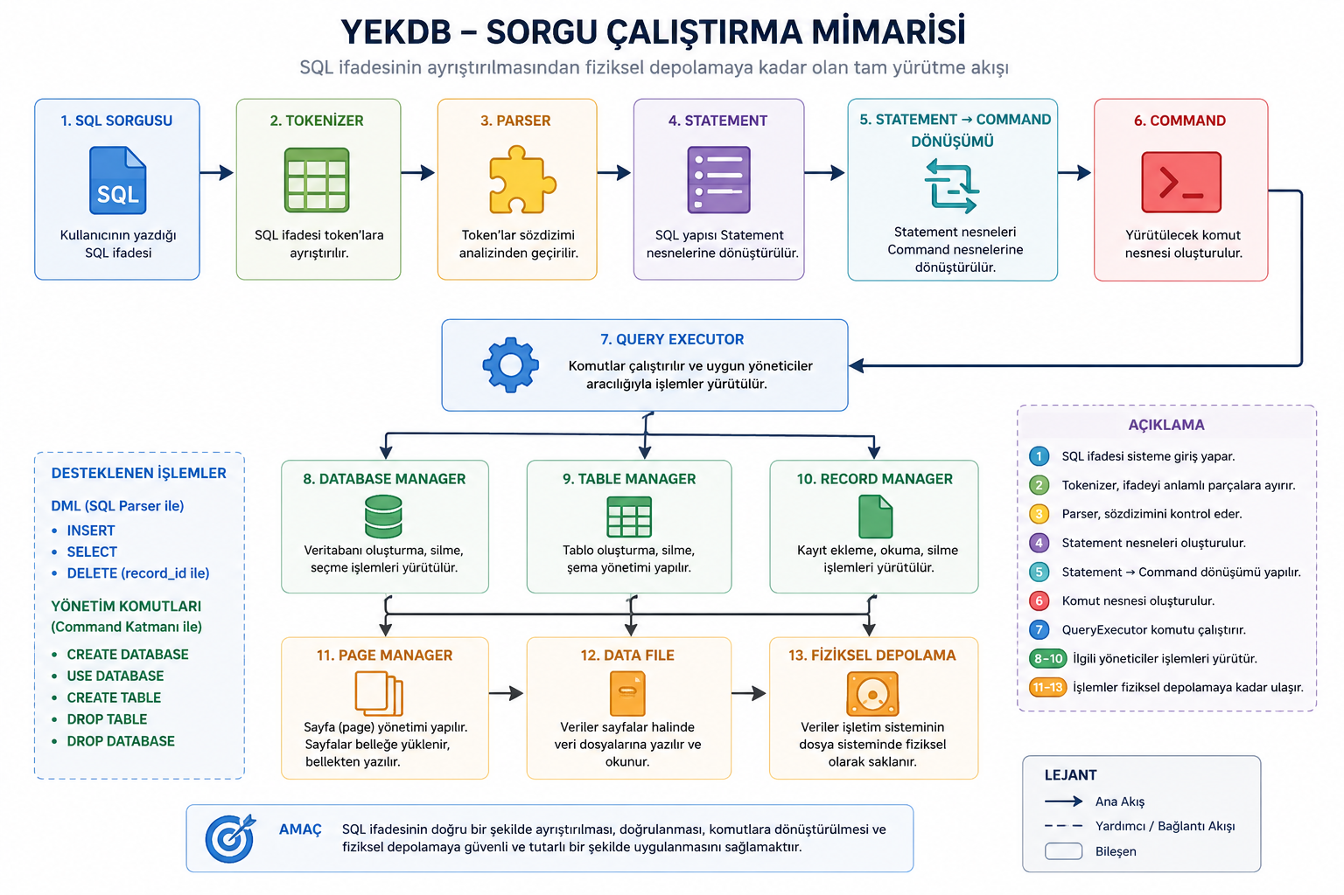
Query_Execution_Architecture

5. QueryExecutor Mimarisi
QueryExecutor, SQL katmanı ile fiziksel depolama sistemi arasındaki köprüyü oluşturmaktadır.
Başlıca sorumlulukları şunlardır:
- Komut yönlendirme
- Tablo doğrulama
- Veri dosyası hazırlama
- RecordManager oluşturma
- Kayıt ekleme
- Kayıt okuma
- Kayıt silme
- ExecuteResult üretme
Bu yapı sayesinde Parser katmanı fiziksel depolamadan tamamen bağımsız kalmaktadır.

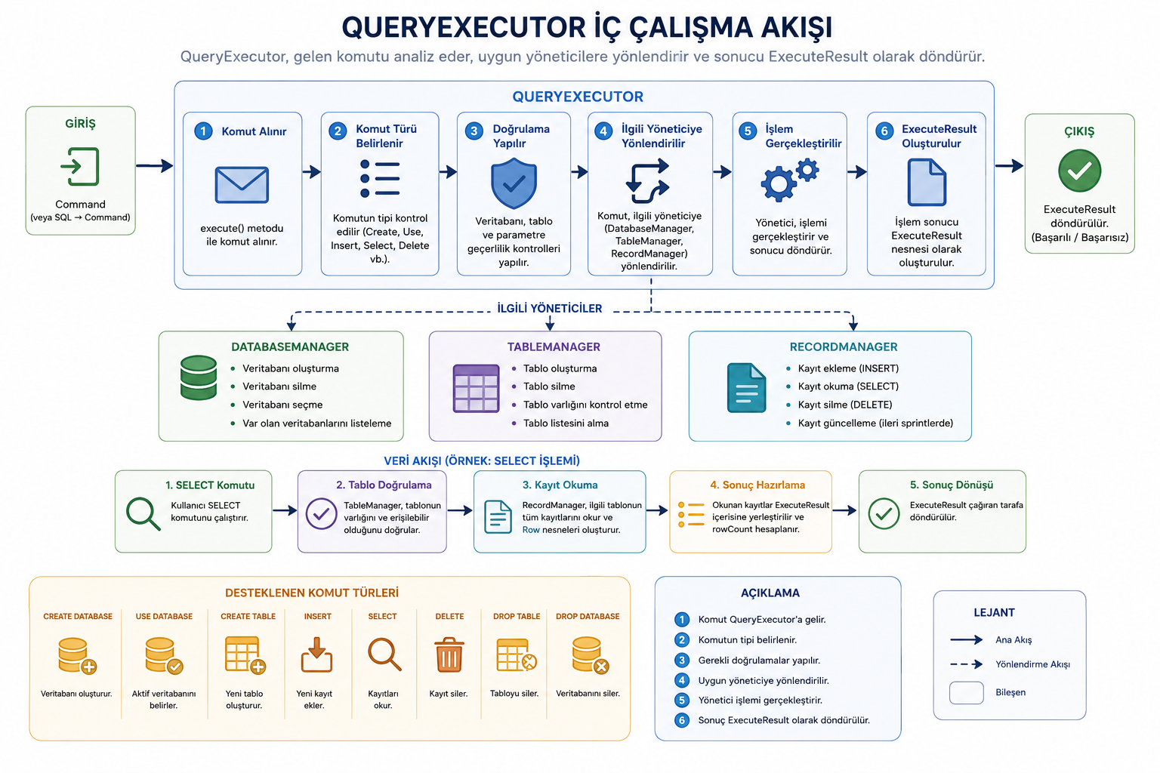
QueryExecutor_Internal_Workflow

6. Çalıştırma Akışı
Sprint sonunda gerçekleştirilen işlem sırası aşağıdaki gibidir.
CREATE DATABASE
↓
USE DATABASE
↓
CREATE TABLE
↓
INSERT
↓
SELECT
↓
DELETE
↓
DROP TABLE
↓
DROP DATABASE
Bu işlemlerin tamamı fiziksel depolama sistemi üzerinde başarıyla gerçekleştirilmiştir.

7. Testler
Sprint kapsamında üç farklı test sınıfı hazırlanmıştır.

QueryExecutorTest
8 Test Başarılı
Doğrulanan işlemler
- Veritabanı oluşturma
- Veritabanı seçme
- Tablo oluşturma
- Kayıt ekleme
- Kayıt okuma
- Kayıt silme
- Tablo silme
- Veritabanı silme
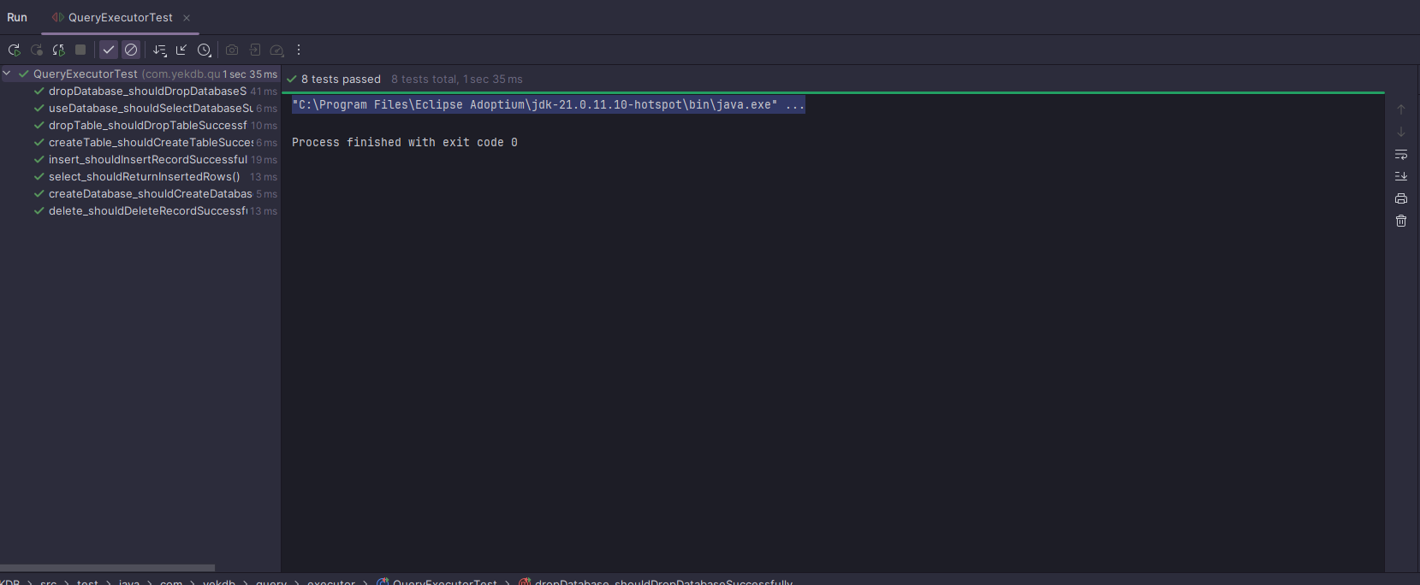
QueryExecutorTest

ExecuteResultTest
6 Test Başarılı
Doğrulanan özellikler
- Başarılı sonuç
- Başarısız sonuç
- Dönen satırlar
- Etkilenen satır sayısı
- Boş sonuç
- toString()
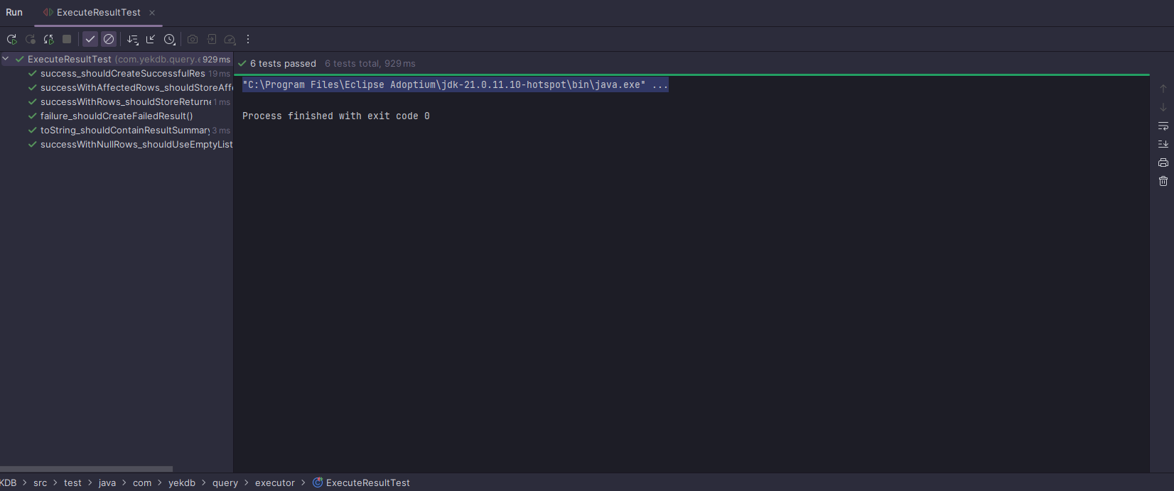
ExecuteResultTest

QueryExecutorIntegrationTest
1 Entegrasyon Testi Başarılı
Bu test SQL sorgusunun sisteme girişinden fiziksel depolamaya kadar tüm işlem zincirini doğrulamaktadır.
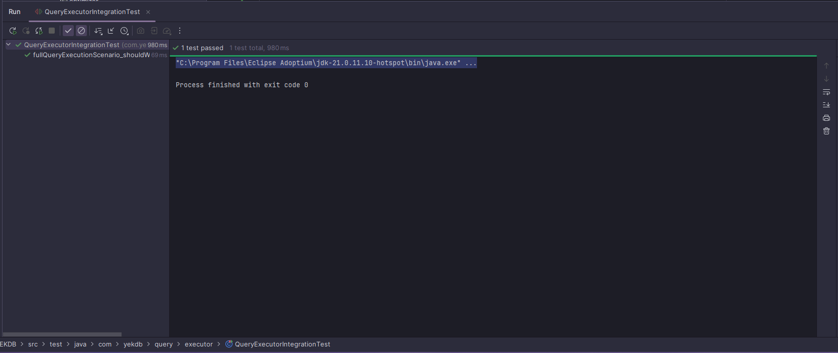
QueryExecutorIntegrationTest

8. Tasarım Kararları
Sprint sırasında alınan önemli mimari kararlar şunlardır:
- Parser ve QueryExecutor birbirinden ayrılmıştır.
- Statement katmanı eklenerek ara temsil modeli oluşturulmuştur.
- StatementCommandMapper ile parser ve yürütme katmanı bağımsız hale getirilmiştir.
- ExecuteResult ile tüm sorgular ortak sonuç modeli kullanmaktadır.
- QueryExecutor fiziksel depolama ile iletişim kuran tek bileşendir.

9. Mevcut Kısıtlamalar
Sprint sonunda aşağıdaki sınırlamalar bulunmaktadır.
- UPDATE yürütme desteği henüz bulunmamaktadır.
- CREATE, USE ve DROP komutları SQL Parser tarafından desteklenmemektedir.
- WHERE ifadeleri yalnızca record_id üzerinden çalışmaktadır.
- Çoklu koşullar desteklenmemektedir.
- Sorgu optimizasyonu henüz geliştirilmemiştir.

10. Sonraki Sprint (00-11)
Bir sonraki sprintte aşağıdaki geliştirmeler hedeflenmektedir.
- UPDATE sorgularının yürütülmesi
- WHERE ifade motoru
- Predicate değerlendirme sistemi
- Expression Tree
- Çoklu koşul desteği
- Temel sorgu optimizasyonu

11. Sprint Özeti
Sprint 00-10 ile birlikte YEKDB projesi önemli bir kilometre taşına ulaşmıştır.
Bu sprint sonunda sistem;
- SQL ifadelerini ayrıştırabilmekte,
- Statement modeline dönüştürebilmekte,
- Command katmanına aktarabilmekte,
- QueryExecutor ile çalıştırabilmekte,
- Fiziksel depolama katmanına kadar ulaştırabilmektedir.
Bu altyapı, ilerleyen sprintlerde geliştirilecek UPDATE, WHERE, Transaction, Optimizer ve Client/Server mimarisi için sağlam bir temel oluşturmaktadır.

